Кинотеатр 3 Д в гостях у воспитанников
В марте 2021 года, по доброй традиции, сотрудники организации ИП Побединская Екатерина Александровна - Мобильный 3Д Кинотеатр побывали в гостях в школе-интернате.
Детям был предложен художественный фильм «Солдатик» военно-патриотической направленности.

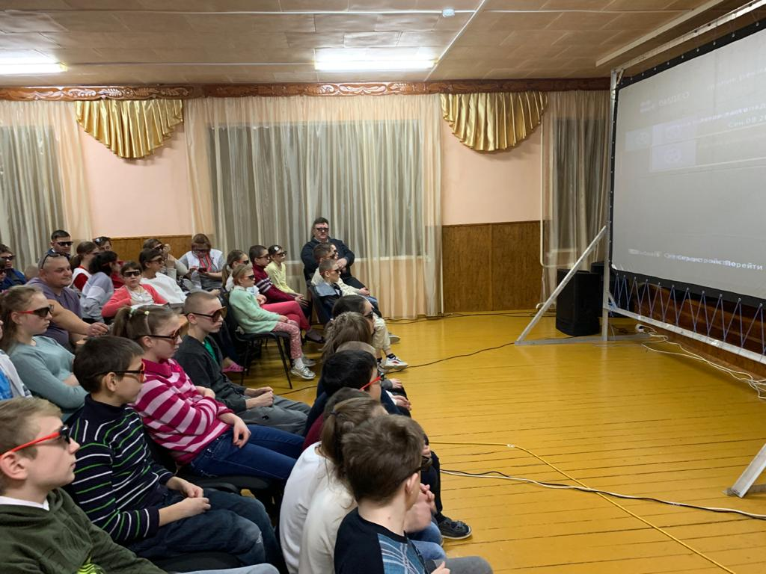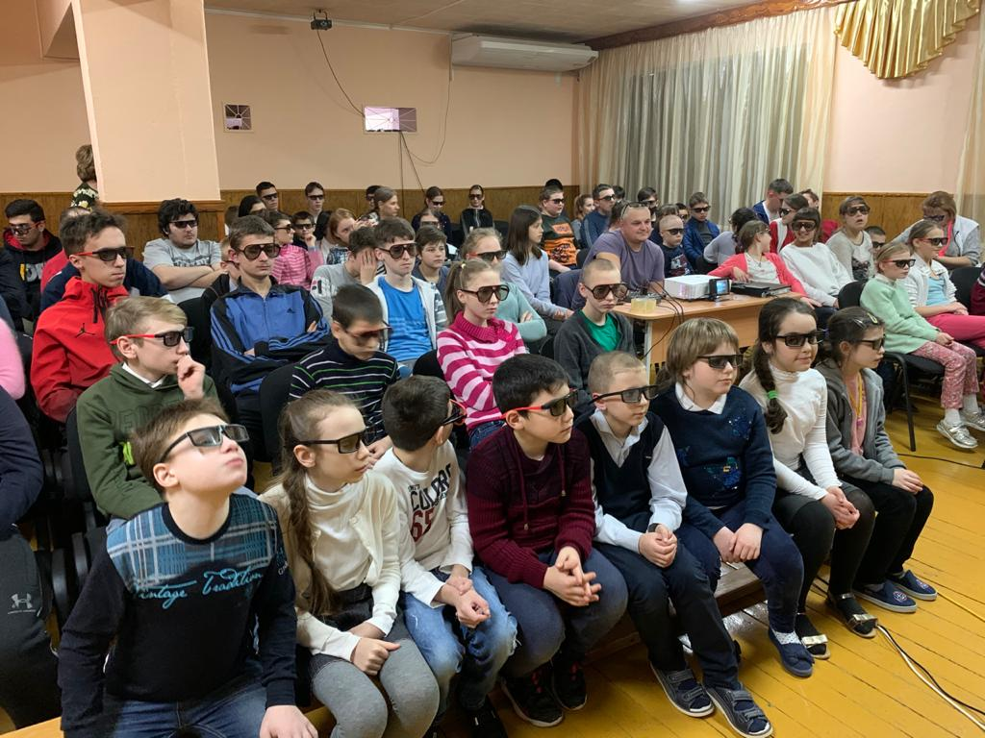
Педагоги и воспитанники школы - интерната всегда рады встречам с гостями, благодарны и признательны за сотрудничество, благотворительность и помощь в организации интересного досуга.
А в данном случае, и в воспитании патриотических чувств у молодого поколения.

